МУНИЦИПАЛЬНОЕ БЮДЖЕТНОЕ ДОШКОЛЬНОЕ ОБРАЗОВАТЕЛЬНОЕ УЧРЕЖДЕНИЕ ДЕТСКИЙ САД КОМБИНИРОВАННОГО ВИДА № 3 «ИВУШКА»
ГОРОДА СЕЛЬЦО БРЯНСКОЙ ОБЛАСТИ

Конспект
совместной образовательной деятельности
с применением информационных технологий
в подготовительной к школе группе

Приключения мальчика Саши
или Пружинка учит
определять время по часам

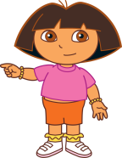
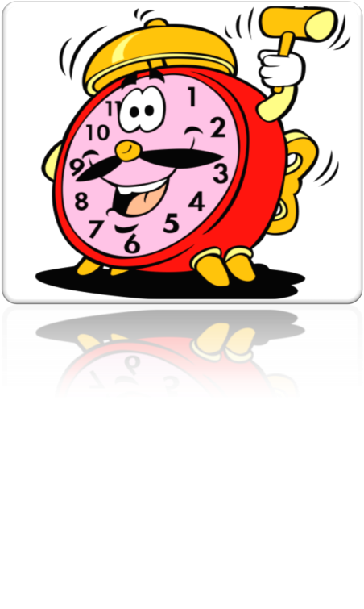
Автор конспекта и игровой презентации –
старший воспитатель:

Фроликова Любовь Владимировна

Сельцо - 2014

Цель: вовлечь детей в активную коммуникативную деятельность.
Задачи:
Образовательные:
Познавательное развитие.
- Актуализировать жизненный опыт каждого ребенка по теме «Часы».
Учить определять время по часам.
- Закрепить знания о разнообразии часов.
Речевое развитие.
- Стимулировать познавательный интерес каждого ребенка в словообразовании. Подвести детей к открытию образования новых слов.
Социально-коммуникативное развитие.
- Создать ситуации для активизации личностного общения детей. Побуждать детей искать способы решения проблемных ситуаций.
Художественно-эстетическое развитие.
- Учить делать макет часов из бросового материала.
Развивающие:
- Развивать интерес к познанию истории возникновения различных предметов.
- Стимулировать развитие воображения, логического мышления, эмоциональных выражений чувств.
- Развивать темпо-ритмические, координационные задатки.
Воспитательные:
- Воспитывать желание слушать, сопереживать герою.
- Поощрять стремление согласовывать свои действия и договариваться внутри группы.

Оборудование:
Мультимедийная презентация «Часы». Карточки цифр и стрелок, тканевая заготовка – циферблат. Макеты часов. Песня «Часы» в исполнении Олега Анофриева. Медный поднос, металлический шарик, песочные часы на 3 минуты. Бросовый материал: бумажные одноразовые тарелки, различные цифры, стрелки, железный детский конструктор, клей ПВА, разноцветная манка (песок).

Деятельность педагога |  | Деятельность детей
Дети собираются у входа в группу
Приветствие.  Ой, ребята, сегодня такой прекрасный день, что мне хочется всем говорить: «ЗДРАВСТВУЙ!» Почему нужно здороваться? Что обозначает слово «Здравствуй» как вы умеете здороваться?  Мне кажется, все ваши ответы можно поместить в одно стихотворение:  Я здороваюсь везде –  Дома и на улице.  Даже здравствуй, говорю  Я соседской курице.  Здравствуй, солнце золотое!  Здравствуй, небо голубое!  Здравствуй, утро!  Здравствуй, день! –  Нам здороваться не лень. |  | Словесно-ритмическая деятельность.  Ответы детей.  Все воспитанные люди никогда не забывают здороваться.  Дети предлагают варианты ответов.  Дети повторяют слова и действия за педагогом:  Соединяют кончики пальцев по очереди;  Руки над головой соединяют, изображая крышу, показывают дорогу.  Разводят руки согнутые в локтях в стороны хлопают как крыльями.  Прямые руки через стороны поднимают вверх над головой.  Опускают через стороны вниз.  Приседают.  Встают.  Хлопают в ладоши. (Здороваются за руку с соседом).
Создание проблемной ситуации.  Ребята, попробуйте отгадать загадку:  Стучат, стучат, не велят скучать.  Идут, идут, а все тут, да тут.  И ходят ночь, и ходят день  Не зная, что такое лень.  Отгадку на эту загадку сейчас я вам не скажу, но надеюсь, что после нашего занятия все ребята с ней справятся. |  | Умственная деятельность  Предположения детей.  Высказывают свои варианты ответов.
Располагаются удобно на ковре
Мотивировка на совместную деятельность.  Актуализация жизненного опыта.  Вопрос: Ребята, а вы любите приключения?  А с кем-нибудь из вас уже случалось какое-нибудь приключение?  Всегда интересно слушать, когда твои друзья рассказывают о своих приключениях. Вот и мне было интересно послушать историю одного моего знакомого мальчика.  Он старше вас всего на один год уже учится в первом классе в городе Брянске. Зовут его ... (пауза) создание мотивации к слушанию  Лучше расскажу по подробней.  Жил-был Саша, обыкновенный мальчик. Ему, как и многим его сверстникам, купили новенький ранец с блестящими замками. Ранец этот наполнили разнообразными удивительными вещами, без которых не может обойтись ни один школьник. |  | Ответы детей.  Обсуждение.
Работа над построением диалогической речи  Вопрос: Как вы думаете, какими?  Правильно.  Там были ручки, карандаши, ластик, линейка, счетные палочки и многое другое.  И вот оставалось несколько дней до долгожданного первого сентября. |  | Речевая деятельность  Ответы: Школьнику нужны ручки, карандаши, ластик, линейка, счетные палочки.
Одно беспокоило мальчика.  Раньше, когда Саша ходил в детский сад, его всегда будила бабушка. Поэтому он никогда не опаздывал.  А что же теперь?  Вопрос: Ребята, кто догадается, чего боялся Саша? |  | Ответы: Наверное, Саша боялся проспать, опоздать на урок.
Конечно. И уже, наверное, стыдно, если тебя по утрам будут тормошить, как малыша.  Вопрос: Какой выход из этой ситуации?  Вопрос: Ребята, а как проснуться вовремя самому? Что нужно для этого сделать? |  | Ответы:  Вставать самому, без посторонней помощи.  Чтобы не проспать, нужно лечь по раньше, завести будильник и т.д.
Правильно. Можно завести будильник, и он прозвенит в нужное время.  Но с часами у Саши были сложные отношения.  Вопрос: Ребята, а вы умеете пользоваться часами и будильником? |  | Ответы: ДА. Еще нет. Немного. Только учусь и т.д.
Мотивация к дальнейшему прослушиванию истории  Да Саша не умел пользоваться часами, но научился и очень быстро. КАК?  И случилось это так.  хотите узнать, как Саша подружился с часами?  Тогда слушайте дальше.  Накануне первого сентября папа сказал Саше:  - Спать ложись пораньше. Тебе нужно хорошенько выспаться.  - Когда я должен встать, чтобы не опоздать в школу? - спросил мальчик.  - В 7 семь часов утра, - ответил, папа, - как только зазвонит будильник.  Папа покрутил какие-то ручки, потрогал рычажки и поставил будильник на стол перед кроватью. | Ответы: Да. Конечно, Хотим.
Ложатся на ковер
Подготовка зрительного аппарата к работе с монитором.  Саша долго лежал (ложитесь и вы) и думал о предстоящем дне.  Потом он решительно закрыл глаза (закройте глаза - далее по тексту)  Сначала их сильно – сильно зажмурил  Потом открыл – проверить, не настало, ли утро.  Потом опять сильно зажмурил – и увидел темноту перед глазами. Испугался и снова открыл.  На улице и в комнате было темно.  Но Саша твердо дал себе слово лежать с закрытыми глазами до самого утра.  Он снова закрыл глаза, но уже спокойно  (Закройте и вы глаза). | Зрительная гимнастика  Дети выполняют действия по заданию воспитателя
Открывается монитор, внимание обращается на экран.
Дети удобно располагаются на ковре.

Работа с мультимедийной презентацией  Он даже не заметил, как вдруг оказался на солнечной полянке.  (открывайте глаза, посмотрите на экран)  Вдали виднелся замок. Высокая башня была украшена часами.  «Какой красивый замок! Интересно, как туда пройти?» - подумал Саша. |   Смотрят на монитор  
Развитие фантазии  И вдруг он увидел …  Вопрос: Как вы думаете, кто это мог быть?  Это была маленькая девочка по имени Пружинка. Она не видела Сашу и танцевала на полянке под веселую песенку. |  | Умственная деятельность  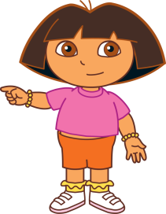  Ответы детей, предложение вариантов.  (На экране появляется девочка)
Выстраиваются на ковре
Стимуляция зрительного внимания.  Развитие крупной моторики.  Включается музыка. С первых тактов задается вопрос: какая это музыка, что хочется под нее делать. попробуйте станцевать свой танец  Звучит песня «ТИК-ТАК» Олега Анофриева |  | Музыкально-ритмическая деятельность  Ответы детей Ритмичная, танцевальная, быстрая и т.д.  Повторяют движения за воспитателем, придумывают свои.
Стоят на ковре
Развитие эмоциональной реакции  Когда Пружинка закончила петь свою песню, она увидела Сашу.  Сначала она нахмурила брови и спросила «Кто ты такой».  - я мальчик Саша (испуганно сказал Саша)  Мне очень хочется попасть в замок.  - Попасть в мой замок «Тик- Так» может только тот, кто хорошо умеет определять время по часам – твердо сказала Пружинка.  Услышав эти слова, Саша расплакался – Значит, мне никогда туда не попасть.  Доброй девочке Пружинке стало жалко мальчика. Она поняла, Саша не умеет этого делать, Пружинка улыбнулась и сказала. Я смогу научить тебя.  Саша обрадовался.  «Но сначала выполни мои задания»  Саша быстро справился, и Пружинка проводила его в свой замок. |  | Мимическая гимнастика Выполняют мимические упражнения по заданию воспитателя  - хмурятся  - выражают испуг на лице  - серьезное (строгое) лицо  - выражают обиду, слезы  - добродушное выражение ,  жалость  -улыбка, радость.
Располагаются на стульях, расставленных полукругом перед экраном
Стимулирование речевой деятельности.  Расширение словарного запаса.  Работа над словообразованием  Вопрос: А вы справитесь с заданиями , которые придумала Пружинка?  Догадайтесь, как будут называться часы, которые  надевают на руку -  Вешают на стену –  Ставят на пол –  Ставят на стол -  Будьте внимательны дальше:  Стоят на камине –  Кладут в карман –  Часы на улице -  Часы на башне –  Хорошо. Задание сложнее.  Часы принадлежат женщине –  Носят дети –  Носит мужчина –  Носит командир –  И последнее самое сложное:  Как называют человека, который следит за правильной работой часов и может их ремонтировать ?  Молодцы, вы тоже быстро справились с заданиями хозяйки замка. |  | Речевая деятельность  Наручные  Настенные  Напольные  Настольные  Каминные  Карманные  Уличные  Башенные  Женские  Детские  Мужские  Командирские  Часовщик
Работа с мультимедийной презентацией
Развитие внимания, умения сравнивать предметы, находить общее.  Вот какую коллекцию часов увидел Саша в первом зале замка Тик – Так.  «Ты видишь много часов, - сказала Пружинка - все они чем – то похожи?»  Саша растерялся и сказал не сразу. Ведь часы были такие разные, что невозможно было отыскать двух одинаковых.  Вопрос: А вы, ребята, можете сказать, что объединяет все часы? |  | Умственная деятельность  Рассматривают коллекцию часов на экране  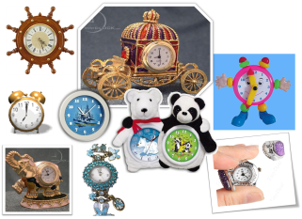  Варианты ответов детей  «У всех часов есть цифры и стрелки».
Объяснение принципа работы часов на макете. Обогащение словарного запаса  Пружинка объясняет материал.  У часов есть две, а порой и три стрелки  Самая маленькая - показывает час - она называется - … правильно Часовая  Длинная стрелка показывает минуты – она называется … - минутная.  Бывает еще и секундная стрелка, что она отсчитывает – правильно - секунды.  Еще есть цифры – сколько их - 12  Они располагаются на (кто догадается?) Правильно! - на циферблате.  Отсчет времени начинается ночью, когда ты спишь. Обе стрелки тогда стоят на цифре 12 (но запомни, что в этом случае они обозначают ноль часов). Трудно даже увидеть, что это две стрелки, потому что короткая закрыта длинной.  Длинная минутная стрелка начинает свое движение. За один час она проходит полный круг и снова возвращается к цифре 12.  Короткая стрелка движется очень медленно. За это же самое время она только переберется с цифры 12 к цифре 1. Часы будут показывать один час. Через час короткая стрелка передвинется к цифре 2 . Длинная минутная за это время пробежит полный круг и вернется к цифре 12. На часах будет 2 часа. Бегут минуты, часы. Стрелки движутся по циферблату, отсчитывая время. Они встретятся еще раз днем на цифре 12. Это будет 12 часов дня.  «Понял» - сказал Саша – «В следующий раз они встретятся уже ночью в 24 часа или, по-другому, в ноль часов» |  | Слушают объяснение материала.  Вступают в диалог.  Часовая  Минутная  Секунды  12  Циферблате
Теперь поучитесь определять время сами.  Возьмите макеты часов. По предложению детей выставляется время на часах - 3 часа , 5 часов, 9 часов и т.д. |  | Учебная деятельность.  Берут макеты часов. Учатся выставлять стрелки на макете.
Выстраиваются на тканевой заготовке «циферблат»
Закрепление материала. Игра «ЧАСЫ»  Но один раз Саша, все-таки, неправильно определил время на часах, И как только Саша ошибся, тут же превратился в минутную стрелку.  Хотите поиграть? Стать цифрами и стрелками, чтобы не ошибаться.  Сегодня ошиблись «… и …» имена детей. Как вы думаете, а они могут превратиться в стрелки? Что для этого надо? |  | Игровая – экспериментальная деятельность  Дети получают нагрудные номерки от 1 до 12, стрелки – маленькую и большую. «Цифры» располагаются на тканевом циферблате, занимают соответствующие места. В середину становятся 2 стрелки и начинают изображать ход и бег настоящих стрелок.
Располагаются на стульях, расставленных полукругом перед экраном
Мотивация к дальнейшему прослушиванию истории  Ребята, а у всех ли часов есть «Стрелки и циферблат  Вот и Пружинка повела Сашу в зал истории возникновения часов.  Вопрос: Хотите узнать - правы ли вы или нет?  Тогда, садитесь по удобнее и слушайте внимательно рассказ Пружинки. «История часов» |  | Ответы детей.  Да, нет. Кто знает часы без стрелок.
Слушают рассказ. Смотрят слайды.
Подписи к слайдам.  ЧАСЫ БЕЗ СТРЕЛОК  Давным-давно люди узнавали время по живым часам. Эти часы ходят по двору, хлопают крыльями и, взлетев на забор, кричат  «Ку – ка – ре –ку!»  Но кроме живых часов есть очень разнообразные устройства, совсем непохожие на современные часы. Увидев их впервые, ни за что не догадаешься об их предназначении. |  | 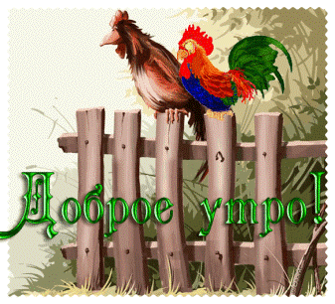
Есть очень старинные часы, СОЛНЕЧНЫЕ.  Вкопал человек в землю столб, а вокруг столба начертил круг, разделил его на части. Каждая часть равнялась одному часу. Солнце, двигаясь от восхода к закату, передвигало тень от столба. |  | 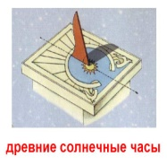
В Египте были ЗВЕЗДНЫЕ часы. Люди ночью определяли время, наблюдая за движением звезд, затем смотрели в звездную карту, где для каждого из 12 часов ночи указано местоположение определенной звезды. |  | 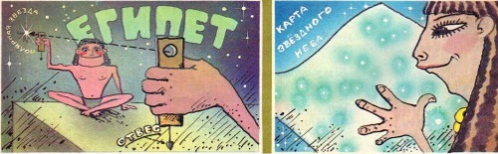
Потом изобрели часы ВОДЯНЫЕ.  В высокий и узкий сосуд с дырочкой у дна наливали воду. Капля за каплей она сочилась из отверстия. На стенках сосуда были сделаны черточки – отметки, которые показывали, сколько времени прошло с того момента, когда в сосуд налили воду. |  | 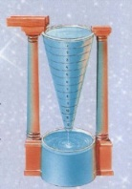
Водяные часы были популярны во многих странах: в Египте, в Греции, в Индии, в Китае. |  | 
Песочные часы  В Западной Европе вместо воды с XIII века стали использовали песок. Когда весь песок из верхней колбы высыпался в нижнюю, часы переворачивали «вверх ногами» и они снова начинали отмерять очередной кусочек времени. |  | 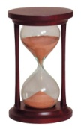
На востоке популярность приобрели ОГНЕННЫЕ часы.  Люди отмеряли время с помощью огня: Час прошел, когда сгорело одно деление свечки, или масло опустилось на одно деление, выгорев в лампе. |  | 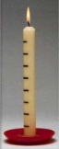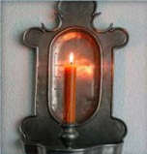
Последний слайд. Первый будильник.  Ой! Чуть не забыла показать тебе - Китайские ОГНЕВЫЕ ЧАСЫ - БУДИЛЬНИК действуют просто. Слепленную из растертого в порошок дерева и смолы длинную палочку поджигали с одного конца и клали в чашу часов, где она медленно горела, отмеряя время и благоухая.  Будильник разбудит тебя, если подвесишь две гирьки над тем местом, куда огонь подойдет в назначенный час. Нитка перегорит, и гирьки упадут со звоном на медный поднос |  | 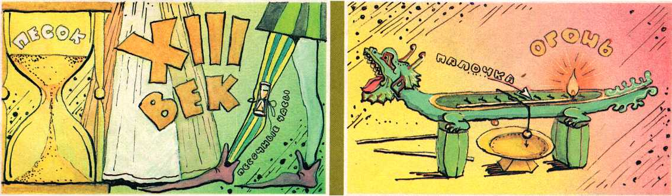
Мини – Эксперимент:  Предлагаются варианты звуков современных будильников. Можем ли мы услышать звук первого будильника.  Обращается внимание нас лайд.  Что использовали раньше. Можем ли мы сами сделать такой будильник, что нам понадобится. Что можно заменить чем заменить огонь (что может его изображать и т.д.)  Вариант 1.  Воспитатель берет медный поднос, первый ребенок держит металлический шарик. Вдвоем имитируют «будильник». Остальные дети берутся за руки, образуя цепь. По очереди дети отпускают руки – изображая как «горит нитка и распадается на части». Как только расцепляется последняя пара, ребенок, который держит невысоко шарик над подносом, отпускает его: слышен звон металлической поверхности. – звук будильника.  Вариант 2. Огонек изображает яркая игрушка, которую дети передают из рук в руки.  Саша услышал звук будильника и … открыл глаза. |  | Экспериментальная деятельность  Участвут в эксперименте. Предлагают свои варианты.
Когда Саша проснулся, было ровно -  Кто помнит во сколько должен был проснуться Саша? – ответ детей (правильно в семь часов утра).  (Показывает часы).  И, конечно, он не опоздал на свою первую школьную линейку.  А вечером Саша предложил папе изготовить  КАК вы думаете что?  вот такие часы изготовил Саша вместе с папой.. (показывает два макета часов механические и песочные) |  | Ответы детей:  В семь часов утра.  Ответы детей.
Изготовление и сборка циферблата часов из бумажной тарелки и детского железного конструктора . Стимулирование соревновательного характера.  Посмотрите, каке материалы есть у нас.  Какие бы вы часы смогли сделать?  Хотите и вы сделать такие.  Подходите к столикам и соберите свои часы сами.  Усложнение  Но чтобы вы не забывали насколько быстротечно время, вам нужно закончить сборку до того, как высыплется весь песок из песочных часов.  (работа простая и не требует много времени ) |  | Трудовая творческая деятельность.  Делятся на подгруппы, обсуждают варианты и последовательность.  Каждая подгруппа собирает свой вариант часов из заготовок и бросового материала
Подведение итогов. Выставка работ.  Понравилось ли вам приключение Саши.  Хотели бы вы, чтобы с вами приключилась подобная история?  Что нового узнали? Чему научились?  Что запомнили? |  | Ответы детей.
Повторение проблемной ситуации.  Ребята, теперь вы сможете отгадать загадку:  Стучат, стучат, не велят скучать.  Идут, идут, а все тут, да тут.  И ходят ночь, и ходят день  Не зная, что такое лень. |  | Ответы детей:  Да.  Это Часы.
Попрощаться с вами я хочу вот так:  Я скажу вам на прощанье,  Лишь два слова - «ДО СВИДАНЬЯ».  Что означает слова «До свидания?»  «До свиданья», «До свиданья» –  Это лучше чем «Прощай».  Это значит расставаясь,  Новой встречи обещай. |  | Прощаются с воспитателем

